**МІНІСТЕРСТВО ОСВІТИ І НАУКИ УКРАЇНИ**

НАЦІОНАЛЬНИЙ ТЕХНІЧНИЙ УНІВЕРСИТЕТ УКРАЇНИ

«КИЇВСЬКИЙ ПОЛІТЕХНІЧНИЙ ІНСТИТУТ

ІМЕНІ ІГОРЯ СІКОРСЬКОГО»

**КАФЕДРА ОБЧИСЛЮВАЛЬНОЇ ТЕХНІКИ**

**Програмування**

**Лабораторна робота №1**

«Загальні поняття про технічні характеристики

та програмне забезпечення сучасних комп’ютерів»

Виконав:

студент групи ІО-32

Крадожон М. Р.

Номер у списку групи: 16

Перевірив:

Пономаренко А. М.

Київ – 2023

**Лабораторна робота №1**

**Тема:** «Загальні поняття про технічні характеристики та програмне забезпечення сучасних комп’ютерів».

**Мета:** вивчення основних складових частин персональних та професійних комп’ютерів, рівнів програмного забезпечення сучасних комп’ютерів. Інсталяція середовища розробки PyCharm & Anaconda.

**Загальне завдання:**

1. Вивчити матеріал лекцій 1 та 2.

2. Інсталювати Anaconda – дистрибутив для мови програмування Python.

3. Інсталювати IDE PyCharm Professional.

**Теоретичні основи:**

* Комп’ютер (англ.сomputer — «обчислювач») — обладнання або система, здатна виконувати задану чітко визначену змінювану послідовність операцій.
* Фізичні складові комп’ютера: процесор, оперативна пам’ять, жорсткий диск, відеокарта, монітор, клавіатура, миша тощо – є необхідними для виконання різноманітних операцій.
* Програмні складові комп’ютера: операційна система, офісні програми, антивіруси, браузери тощо – надають можливості використовувати комп’ютер, як інструмент.
* Операційна система повинна включати у себе драйвери, бібліотеки та інші компоненти, які допомагають ОС та програмам взаємодіяти з апаратним обладнанням. Це дозволяє забезпечити сумісність і оптимальну роботу комп'ютера.
* Аби успішно виконати лабораторну роботу необхідно мати базове уявлення про апаратну та програмну частини комп’ютера, а також вміти користуватися програмами та інструментами для роботи. Також необхідно дотримуватися правил безпеки при роботі з комп’ютером та дбайливо ставитися до апаратної частини.
* У межах цієї лабораторної роботи буде розглядатися мова програмування «Python» – високорівнева мова. Вона дозволяє швидко створювати програми, допомагає в інтеграції програмного забезпечення для розв’язування виробничих завдань.
* Для виконання цієї лабораторної роботи необхідно мати середовища розробки: Anaconda - дистрибутив мовb програмування «Python», що включає набір популярних вільних бібліотек, та PyCharm - інтегроване середовище розробки для мови програмування «Python», що надає засоби для аналізу коду, графічний відладчик, інструмент для запуску юніт-тестів.

**Роздруківка коду:**

**1**  print(“Hello, World!”)

Код має відмінний від типового для цього документа шрифт для зручного читання.

**Роздруківка тексту програми:**

Завдання програми було вивести на екран текст «Hello, World!» та створити робочий зошит за допомогою Jupyter Notebook.

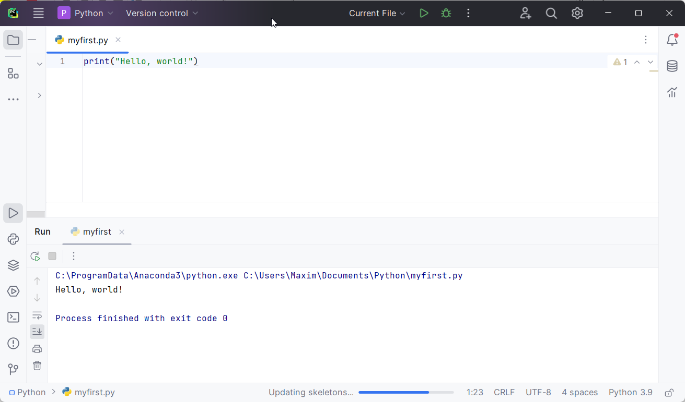

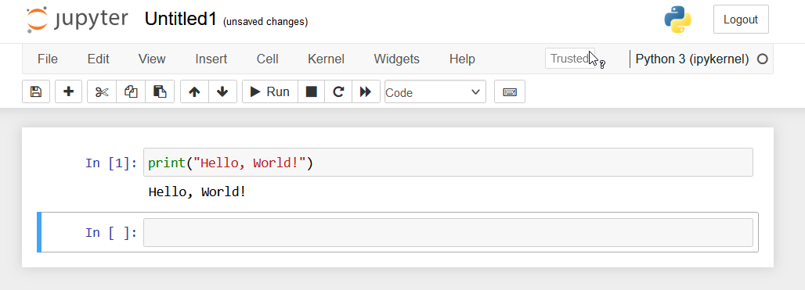

**Роздруківка Anaconda:**

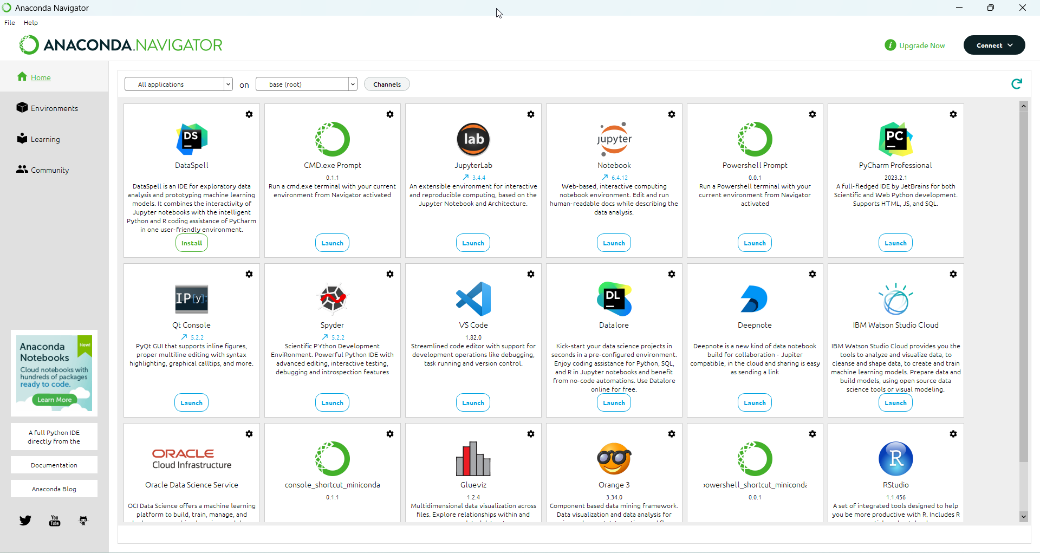

**Висновок:** Виконавши цю лабораторну роботу, я зміг завантажити та опанувати функціонал середовищ розробки «Anaconda» та «PyCharm», дізнався основні фізичні складові персонального комп’ютера, написав свою першу програму на високорівневій мові програмування «Python».